**TÀI LIỆU THIẾT KẾ HƯỚNG ĐỐI TƯỢNG (MÔ HÌNH LỚP)**

Nhóm 09 - Thành viên nhóm

1. Nguyễn Văn Mạnh Cường (Nhóm trưởng)
2. Trần Đình Chiến (Nhóm trưởng)
3. Trần Hùng Cường (Nhóm trưởng)

*Tên ứng dụng:* **CHƯƠNG TRÌNH QUẢN LÝ THÔNG TIN QUẦY THUỐC CỦA BỆNH MỘT VIỆN**

Thời gian thực hiện: Từ 31/07/2017 đến 02/10/2017 (10 tuần)

1. **Mô hình lớp (Class Diagram)**

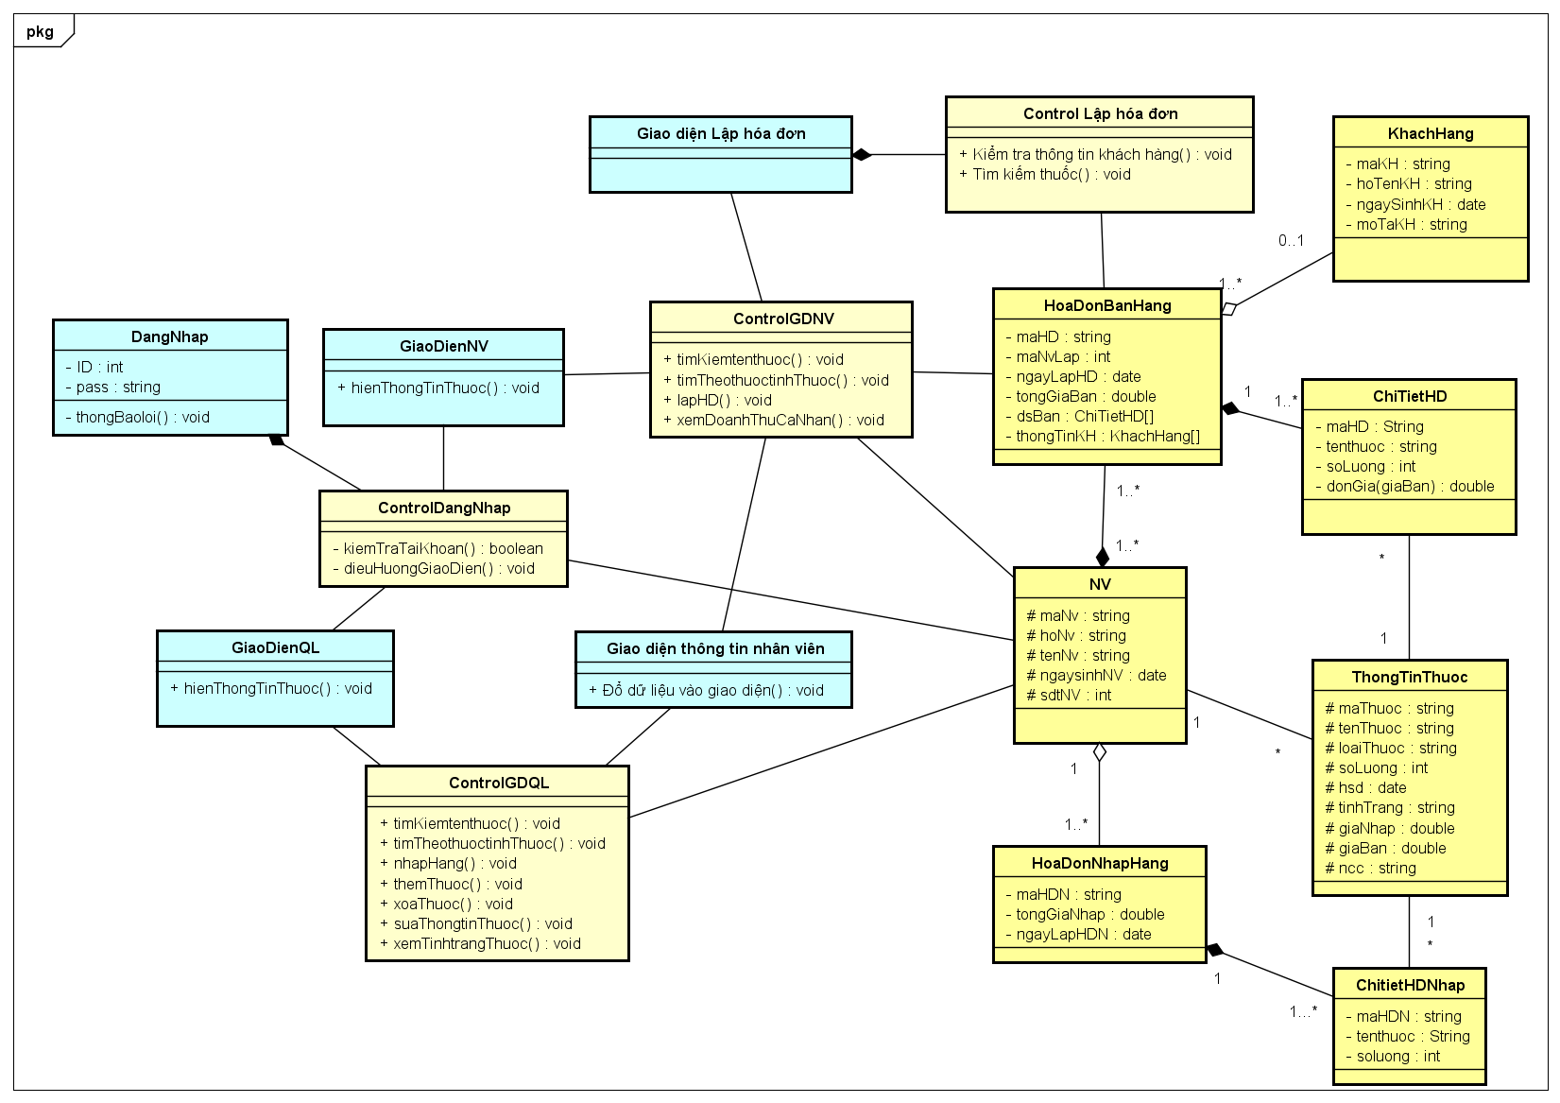

1. **Đặc tả Class**

**2.1 Lớp Boundary**

**- Quản lý**

**- Nhân viên**

**- Lập Hóa đơn**

**-Thông tin Nhân viên**

**-Nhập Hàng**

**2.2 Lớp Control**

￭Tên : timkiemthuoc()

Mô tả : Hệ thống sẽ tìm kiếm thuốc dựa vào dữ liệu tên thuốc trả lại thông tin thuốc theo thuộc tính mà người dùng tìm

Tham số đầu vào: tenthuoc:String

Kết quả đầu ra: Thuoc :Thongtinthuoc

￭Tên : themthuoc()

Mô tả : Cho phép người dùng thêm thuốc vào hệ thống

Tham số đầu vào: thuocMoi:ThongTinThuoc(object)

Kết quả đầu ra:

￭Tên : Xoathuoc()

Mô tả : Cho phép người dùng xóa thuốc có trong hệ thống hệ thống

Tham số đầu vào: mathuoc:String

Kết quả đầu ra:

￭Tên : Suathongtinthuoc()

Mô tả : Cho phép người dùng chỉnh sửa thông tin thuốc trong hệ thống

Tham số đầu vào: thuocmoi:ThongTinThuoc(object)

Kết quả đầu ra:

￭Tên : LapHoaDonNhap

Mô tả : Cho phép người dùng lưu hóa đơn các loại thuốc mới nhập vào kho

Tham số đầu vào: HSD:date,soLuong:int

Kết quả đầu ra:

￭Tên : UpdateThuocMoiNhap

Mô tả : Cập nhật lại số lượng và hsd cho thuốc ở trong csdl khi thuốc đã được nhập về kho

Tham số đầu vào: maHDN

Kết quả đầu ra:

￭Tên : XemTongdoanhthu()

Mô tả : Tính tổng doanh thu theo trong 1 mốc thời gian

Tham số đầu vào: thoigian:date

Kết quả đầu ra: tongDoanhThu:double

￭Tên : XemDoanhThuCaNhan

Mô tả : Xem tổng doanh thu theo trong 1 mốc thời gian cho cá nhân NV bán hàng

Tham số đầu vào: thoigian:date,maNV

Kết quả đầu ra: tongDoanhThu:double

￭Tên : Xemthuchi()

Mô tả : Tính số lượng tồn kho và tổng số lượng bán ra theo 1 mốc thời gian

Tham số đầu vào: thoigian:date

Kết quả đầu ra: slTon:int,slBan:int

￭Tên : Laphoadon()

Mô tả : Lưu thông tin khách hàng và thông tin hóa đơn bán thuốc

Tham số đầu vào: khachhang:KhachHang ; hoadon:HoaDonBanHang

Kết quả đầu ra:

￭Tên : XemTinhTrang()

Mô tả: Thông báo các thuốc sắp hết hsd hoặc hết số lượng

Tham số đầu vào: list(ThongTinThuoc):arrayList

Kết quả đầu ra: thuoc : ThongTinThuoc

1. **Lớp Entity**

NhanVien(maNV,hoNV,tenNV,ngaysinh,sdt)

HoaDonBanHang(maHD,maNVLap,ngayLapHD,tongGiaBan,maKH)

CTHoaDon(maHD,maThuoc,tenThuoc,soLuong,giaBan)

KhachHang(maKH,tenKH,ngaySinh,moTa)

ThongTinThuoc(maThuoc,tenThuoc,ncc,loai,moTa,hsd,soLuong,giaBan,giaNhap)

HoaDonNhap(maHDN,ngayLapHDN,tongGiaNhap)

CTHoaDonNhap(maHDN,maThuocNhap,tenThuocNhap,soLuong,hsd,giaNhap)